

**DOKUMENTACJA**

z przedmiotu: «Projektowanie i tworzenie stron internetowych»

na temat: Wypozyczalnia samochodow

Pavlo Babiak: 16108, Valerii Kucheriavyi: 16135

Wrocław 2022

Spis treści

O projekcie. 3

Główne cele projektu. 3

Struktura strony. 4

Wykorzystane technologie. 4

Architektura systemu. 5

Zabezpieczenia. 5

Klauzula RODO. 5

TWORZENIE UKŁADU STRONY. 6

Pisanie części serwerowej przyszłej strony. 10

Frontendowa część przyszłej strony. 14

Pytania do klienta dla stworzenia strony internetowej. 21

Wniosek. 21

Analiza strony internetowej dla “Wyporzyczalni aut”.

# O projekcie.

W ramach projektu stworzono analize dla strony wyporzyczalni aut dla różnych celi. Docelowo powinna powstać wizytówka z możliwoścą sprawdzać dostępne samochody. Strona internetowa powinna zawierać w sobie następne możliwości dla klienta: logowanie, stworzenie konta, płatność online oraz wypozyczalnia samochodów. Stworzono system weryfikacji dla osób poniżej 18 roku życia. Klient podał wzór wizytówki na pocztę firmową. Do stworzenia dyzajnu strony wykorzystano programy: „GIMP 2”, „Addobe Photoshop”. Przy wyborze koloru nawiązywali do preferencji klienta: bieli i czerni – proste, delikatne ale w ten samy czas eleganskie. Podczas pisania strony wykorzystano układ adaptacyjny, aby dopasować rozmiar ekranu do wielkości urządzenia. Dużo czasu poświęcono ochronie strony: obowiązkowe zabezpieczenie strony od DDOS, ochrona płatności i t.d.

# Główne cele projektu.

Stworzenie strony internetowej z możliwosćą logowania, stworzenia konta, płatnośći online oraz wyporzyczalni aut.

# Struktura strony.

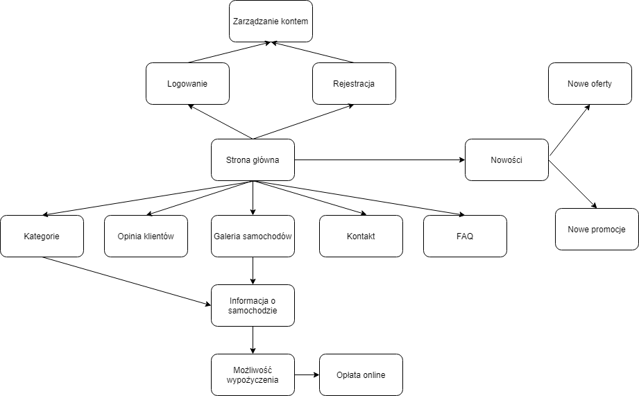

# Wykorzystane technologie.

* HTML, CSS: technologie tworzenia znaczników (HTML) i wyglądu strony (język arkuszy stylów CSS);
* PHP, JavaScript: języki programowania, które sprawiają, że strona ożywa;
* SQLite 3: odpowiedzialny za przechowywanie informacji tekstowych;
* Photoshop, GIMP 2: tworzenie wersji demonstracyjnej przyszłego układu strony;
* Bootstrap: framework dla CSS’a;
* Django: back-end’owa część strony int.

# Architektura systemu.

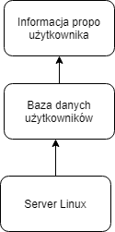

# Zabezpieczenia.

CSRF-token dla bezpieczenia przesłanych formularzy, protocol HTTPS dla szyfrwania całego ruchu.

# Klauzula RODO.

Administratorem danych osobowych jest ________ (wskazujemy nazwę podmiotu) z siedzibą w _____________ (miasto i kod pocztowy) przy ul. _______________ (ulica, numer). Poniżej znajdziesz wszelkie niezbędne informacje dotyczące przetwarzania Twoich danych osobowych w związku z realizacją usługi (wskazujemy podstawę do przetwarzania danych).

# TWORZENIE UKŁADU STRONY.

Do stworzenia układu strony głównej użyto programu "Figma".

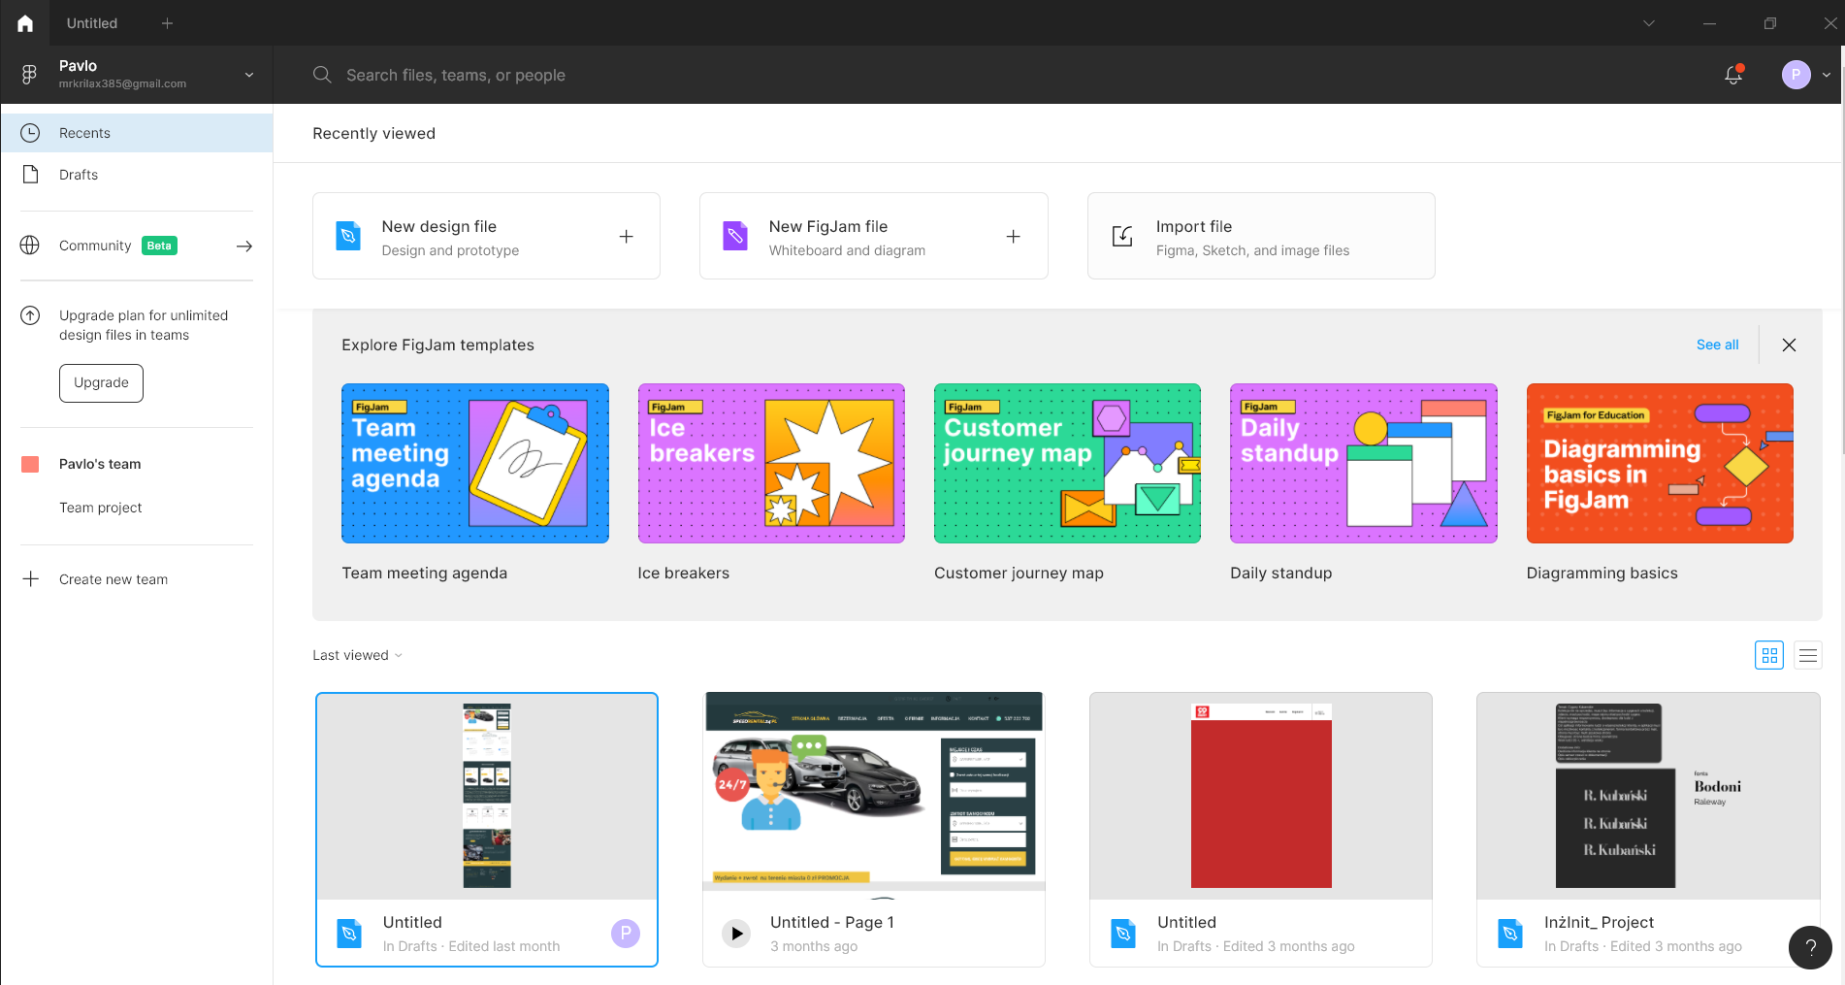

Za pomocą improwizowanych elementów programu utworzono układ strony etapami.  
 Za fundamentem użyto zestawu narzędzi "Frame", dzięki któremu możemy przeglądać wersję demonstracyjną naszego układu strony.



Po tym wszystkim rozpoczęto tworzenie układu. Etapami zaczynając od: header, body, footer.

**Układ strony**

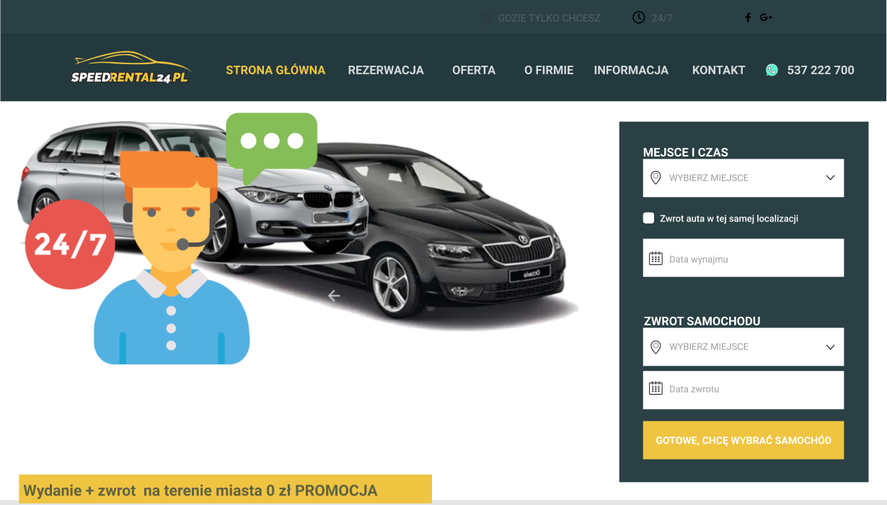 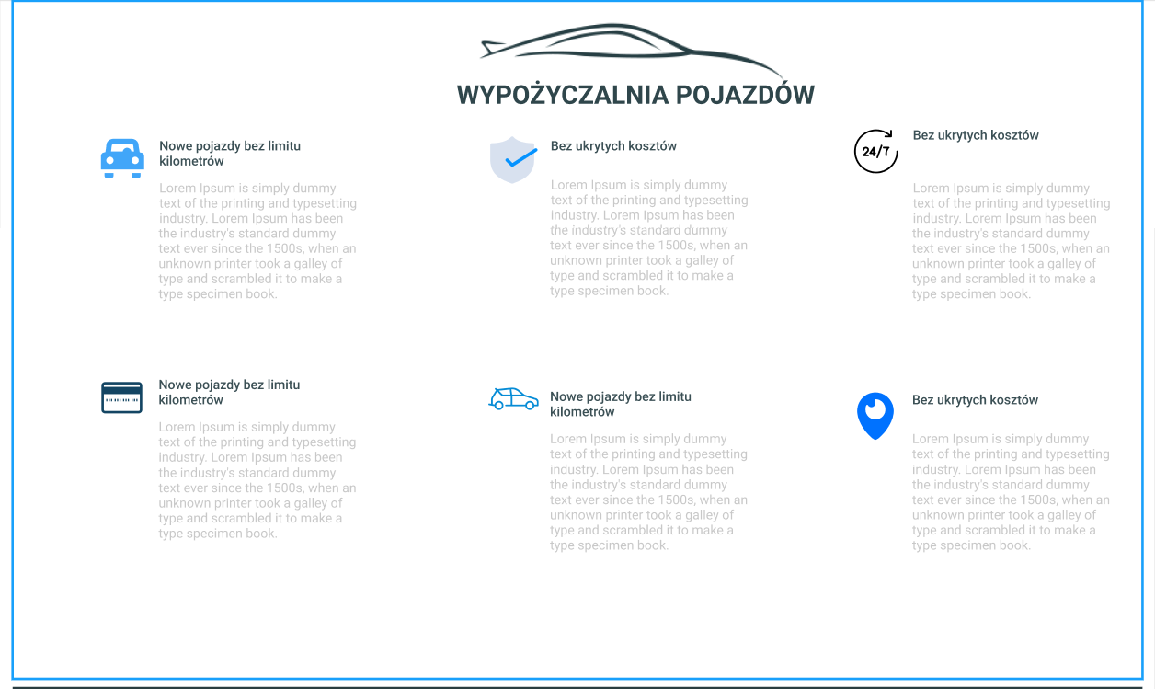 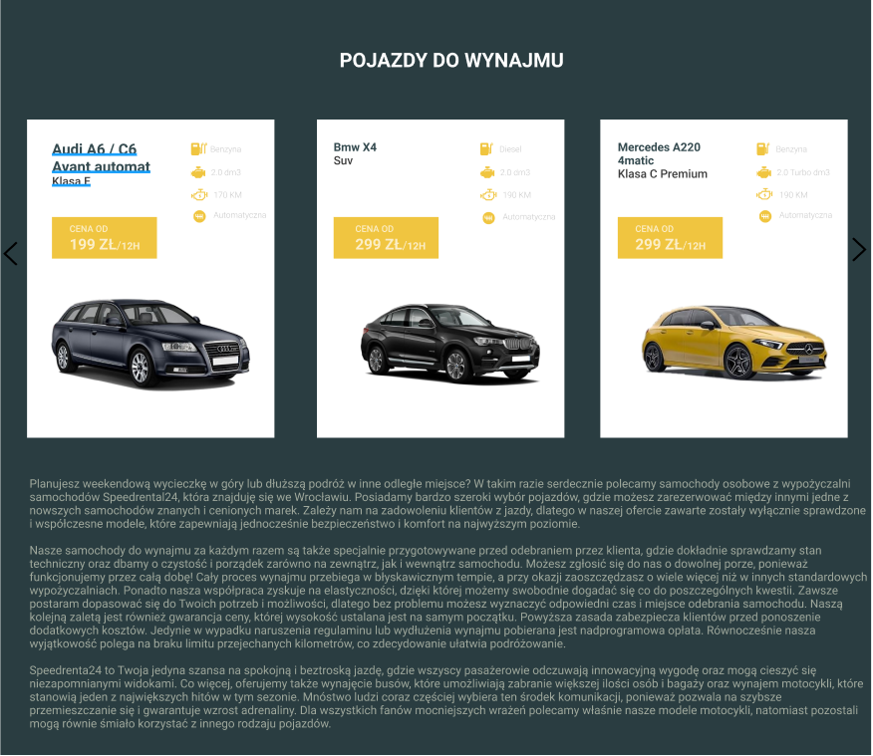 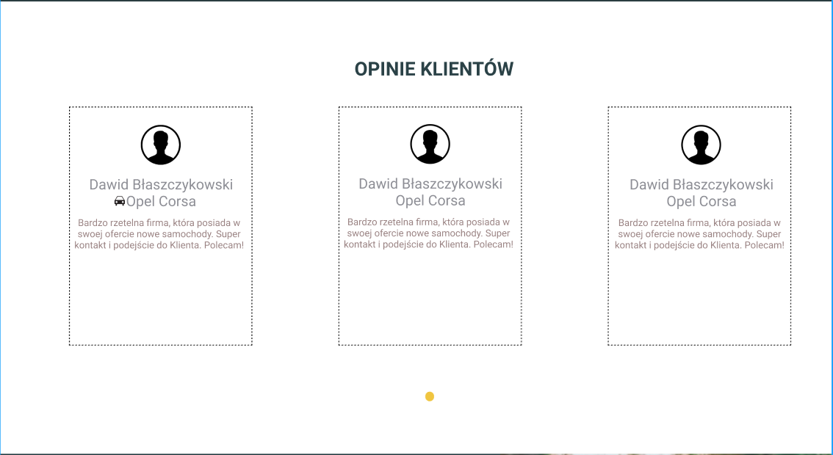 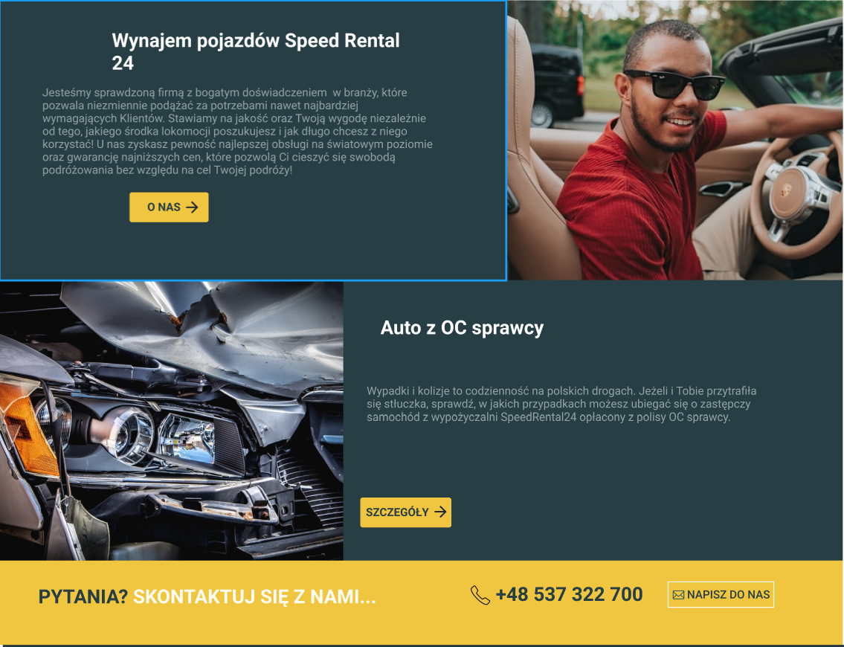 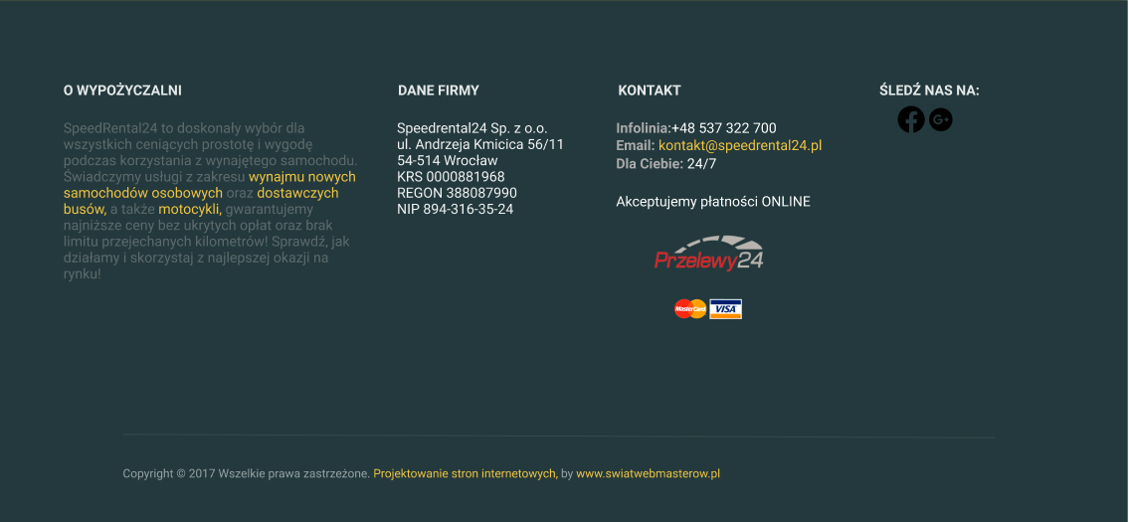

# Pisanie części serwerowej przyszłej strony.

Back-end przyszłej strony został napisany przy użyciu frameworka "Django".

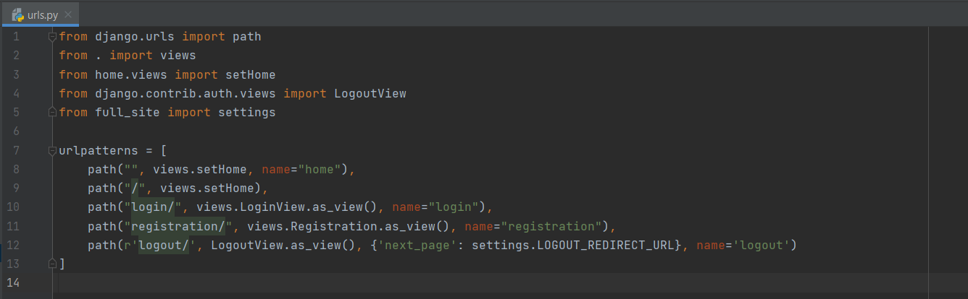

Plik „*urls.py*”. Za pomocy tego pliku server renderuje stronę odnośnie do strony, na jakiej znajduje się klient.

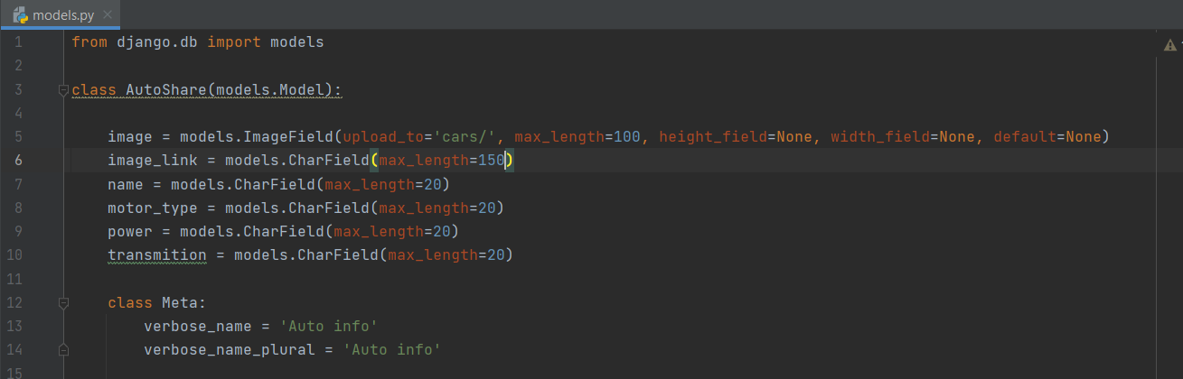

Plik „*models.py*” w którym jest napisana logika baz danych. Django wykorzystuje sqlite3 jako bazę dannych.

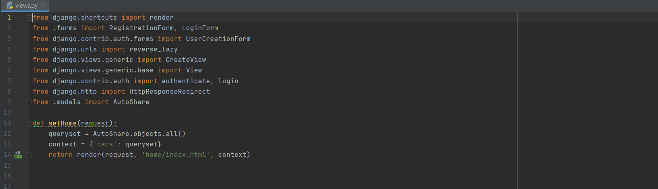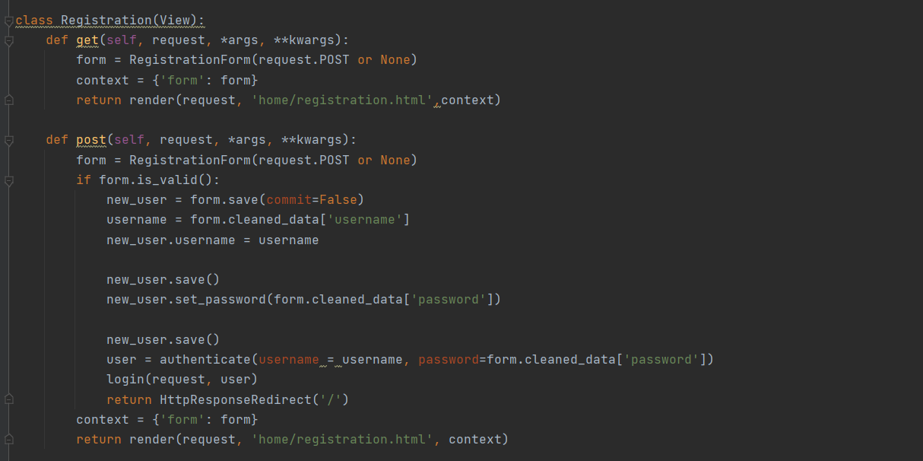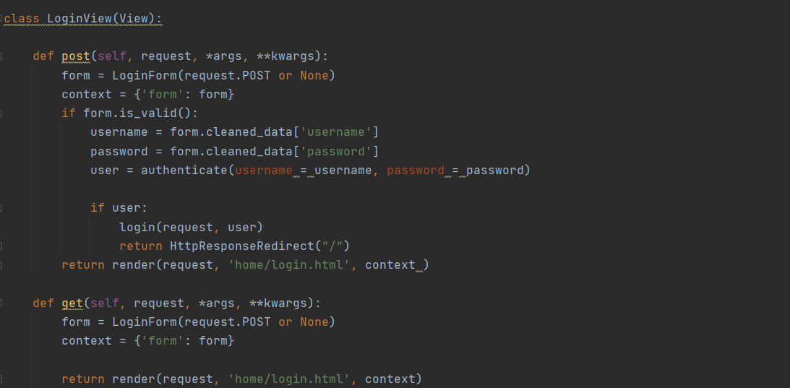

Plik „*views.py*”, ktory odpowiada za odrysowanie strony internetowej. Na zdjeciach widać klasy, za pomocy których otrzymujemy wyrenderowaną stronę.

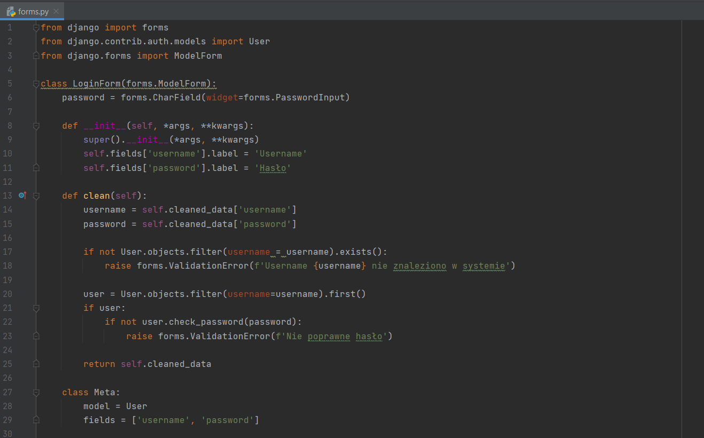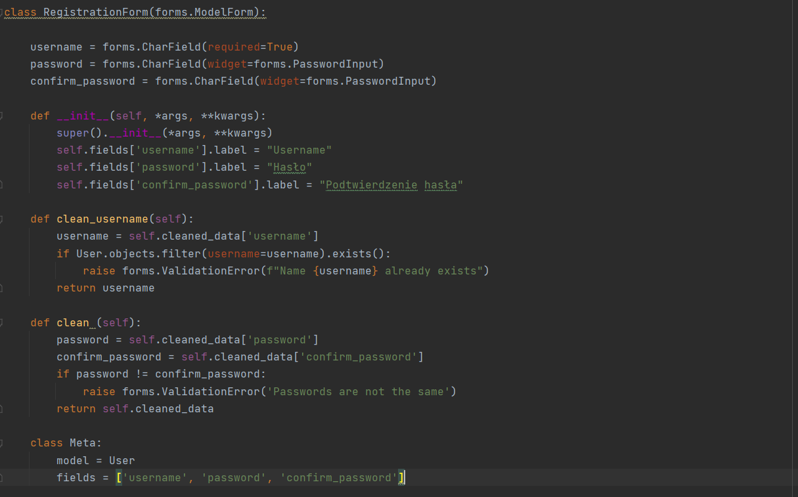

Plik „*forms.py*”. W tym pliku znajduje się logika form rejestracji/loginu.

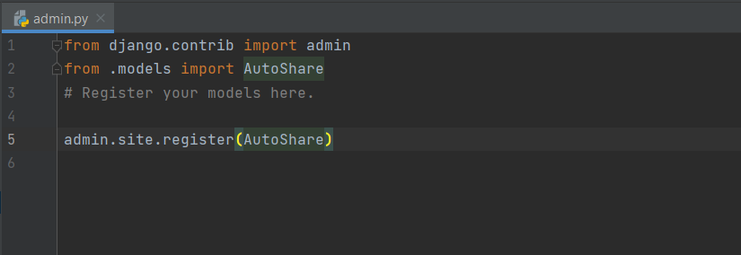

Plik „*admin.py*”. W tym pliku rejestrujemy bazy dannych do admin page.

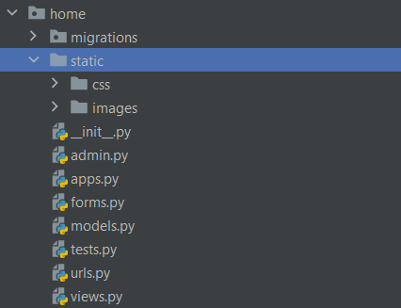

Główna część hierarchii projektu.

# Frontendowa część przyszłej strony.

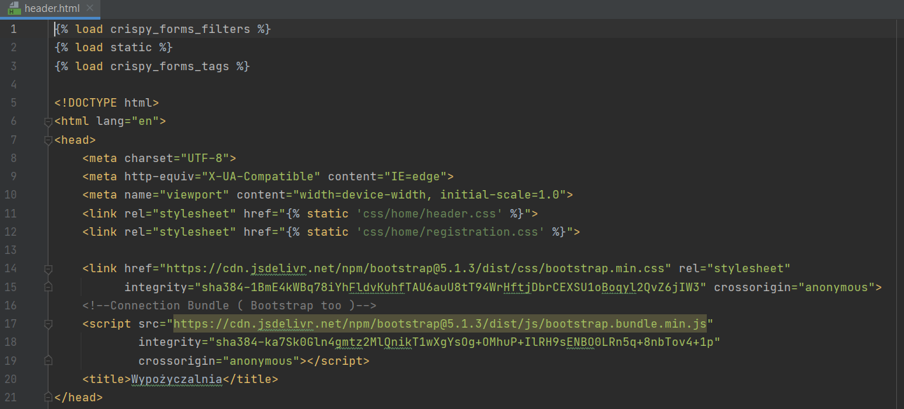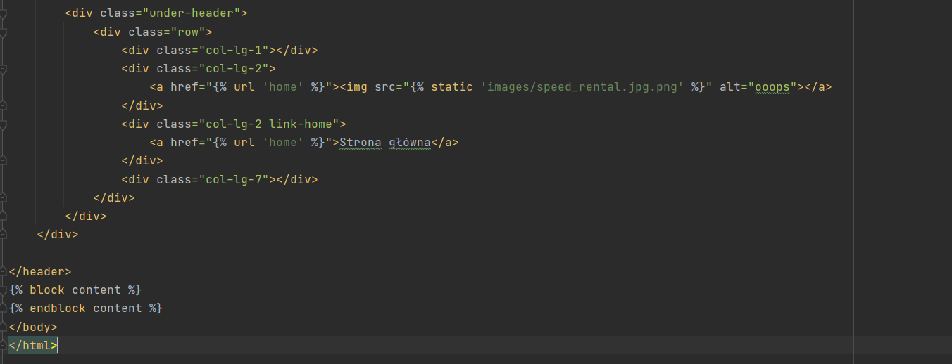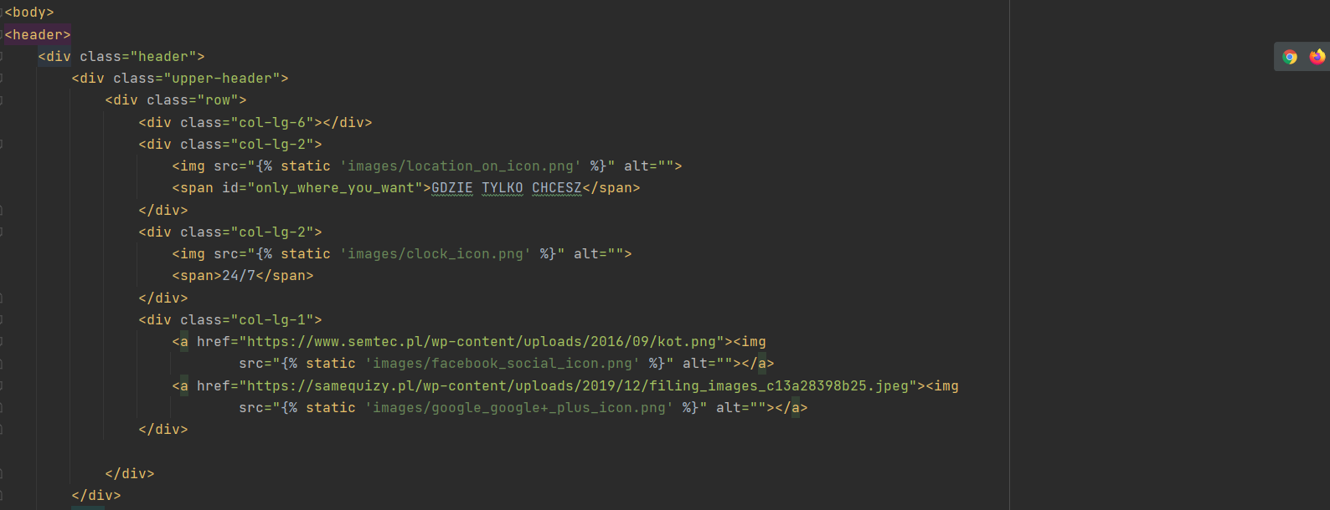

“*header.html*” header dla strony napisany w odzielnym pliku, żeby można było zaimportować go do różnych stron html.

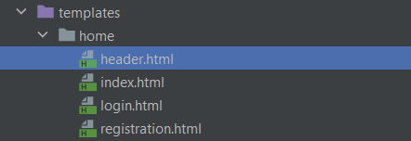

Folder ze wszystkimi plikami html.

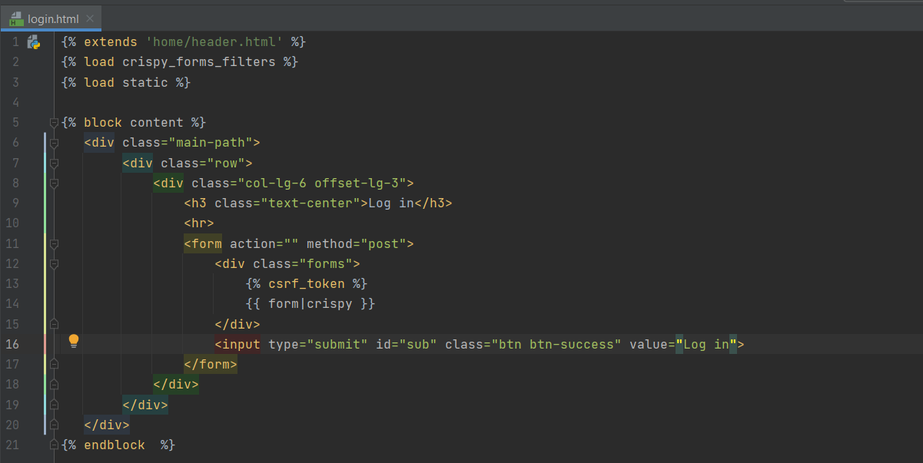

„*login.html*” odpowiada za wygląd login page.

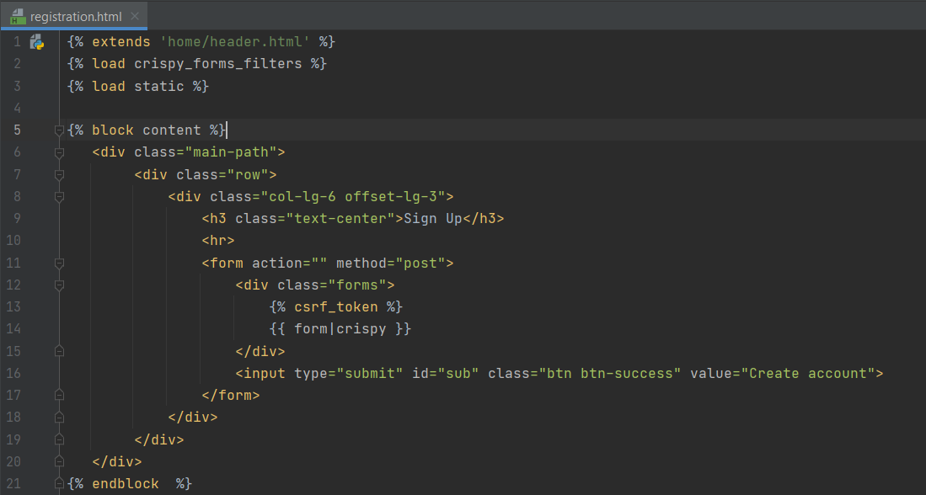

„*regestration.html*” odpowiada za wygląd strony rejestracji.

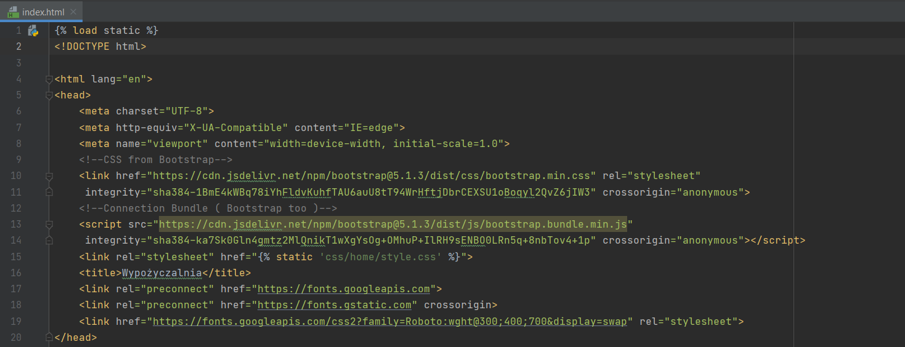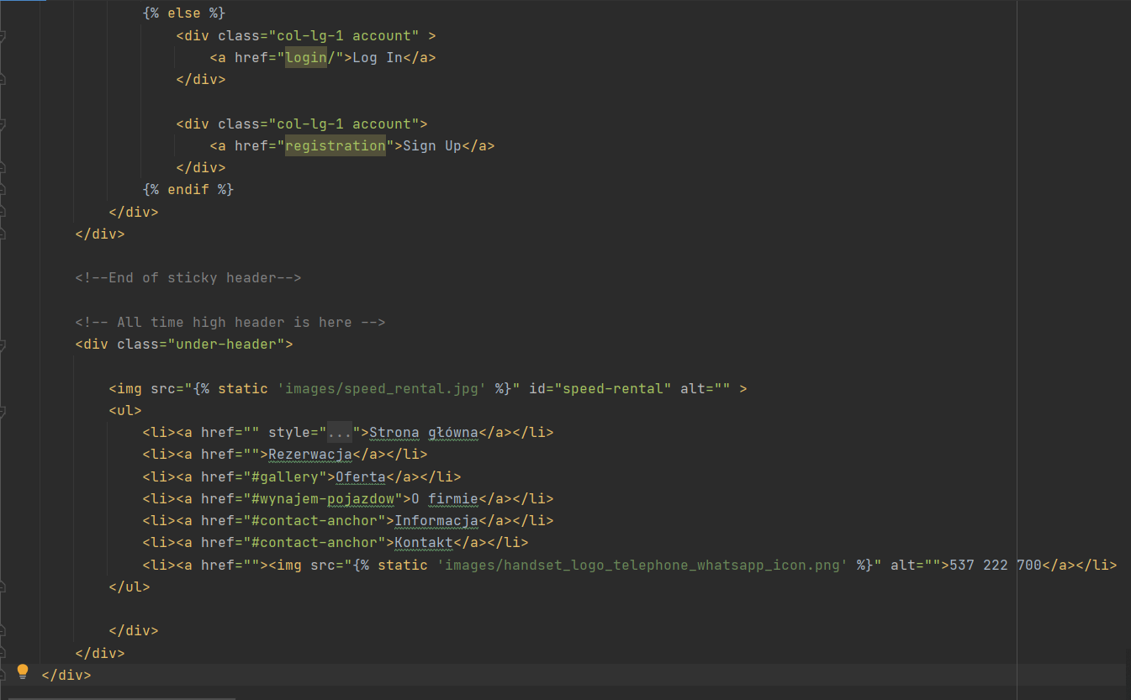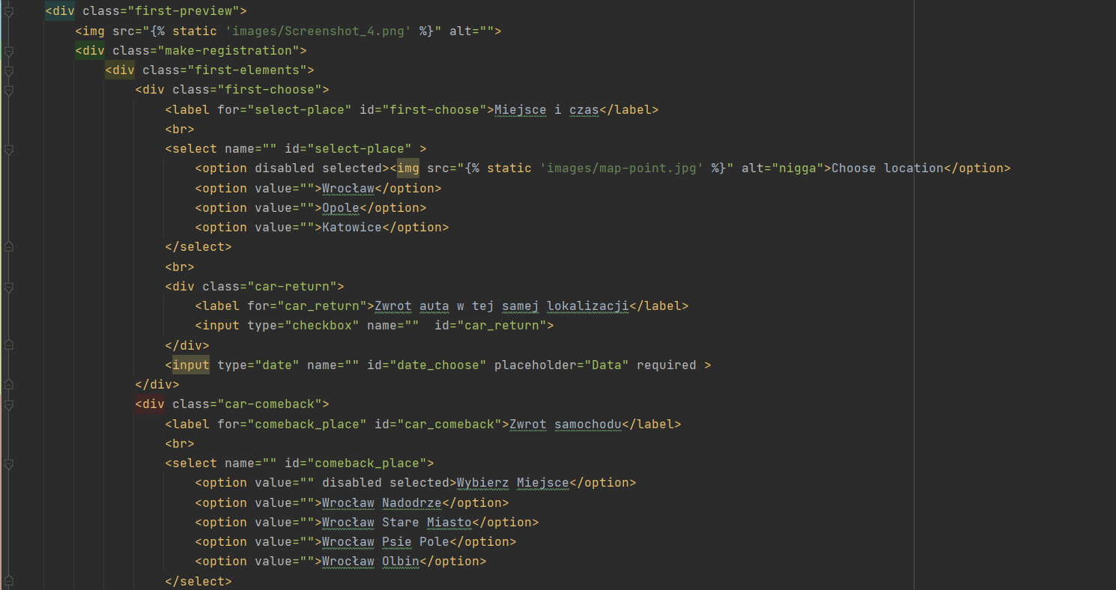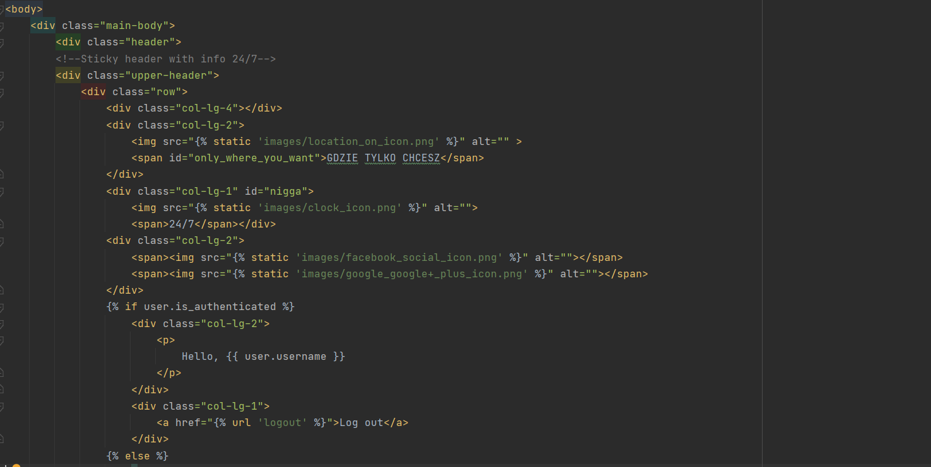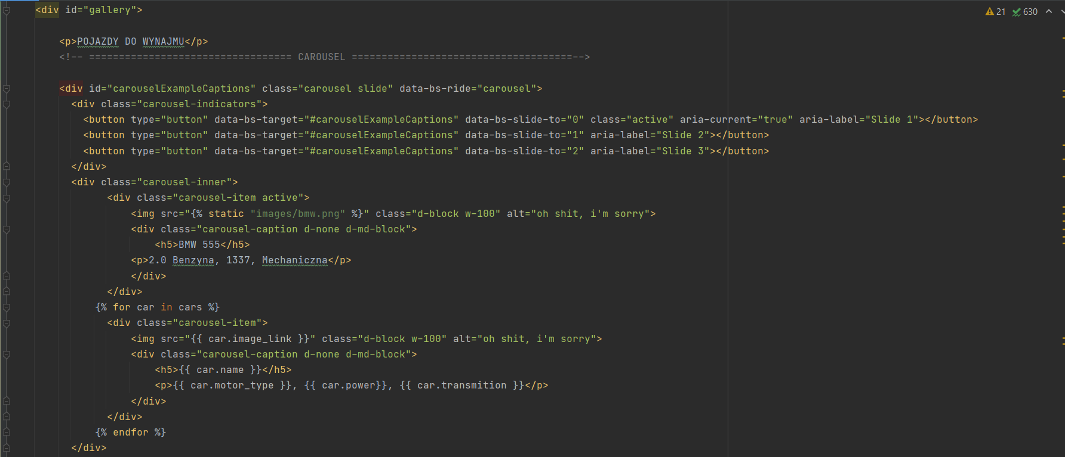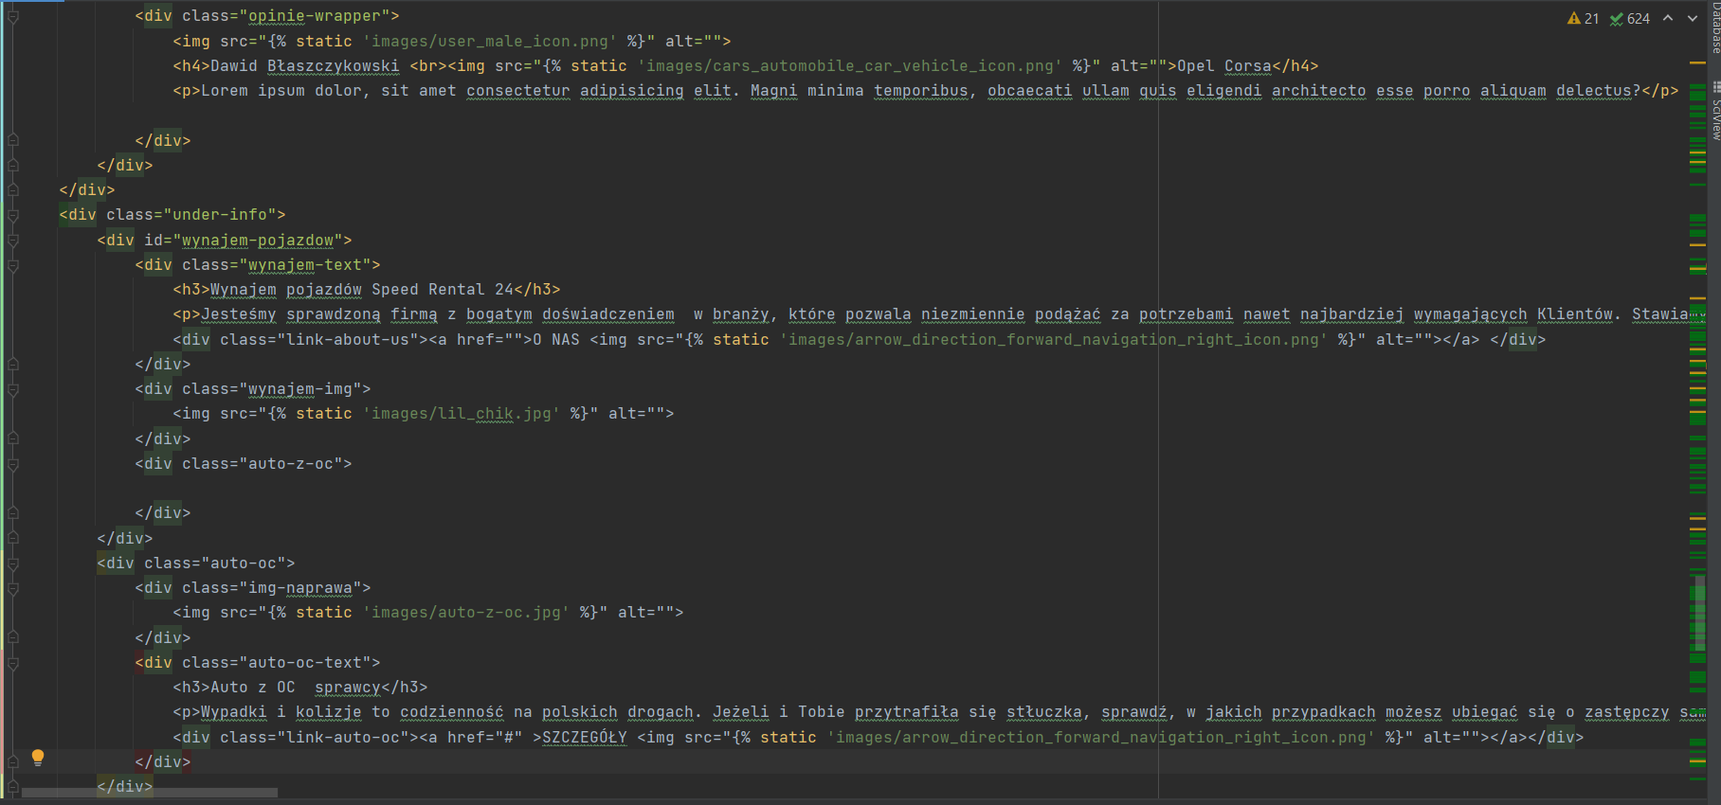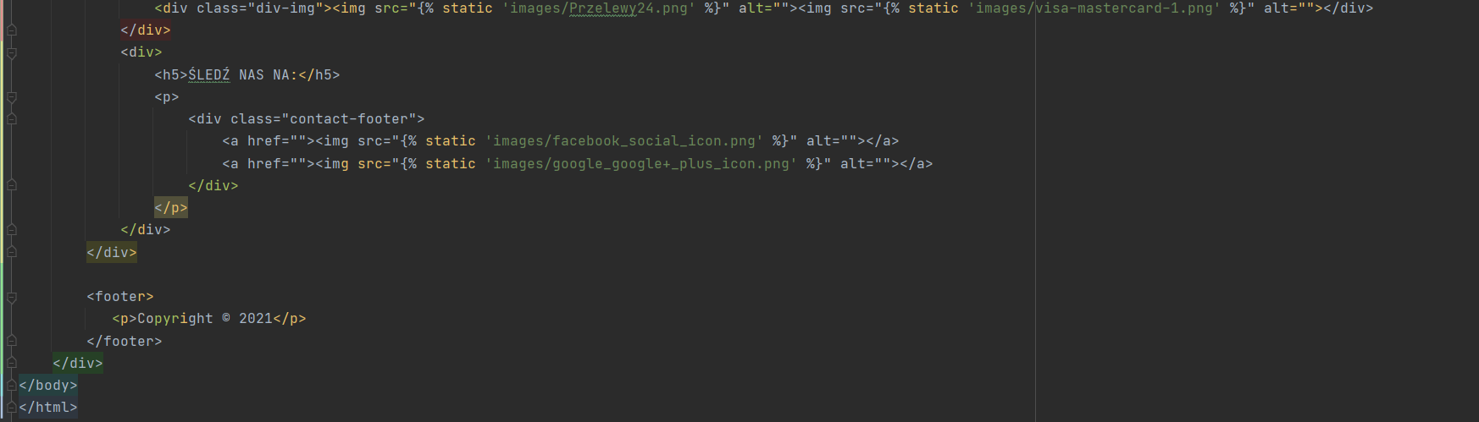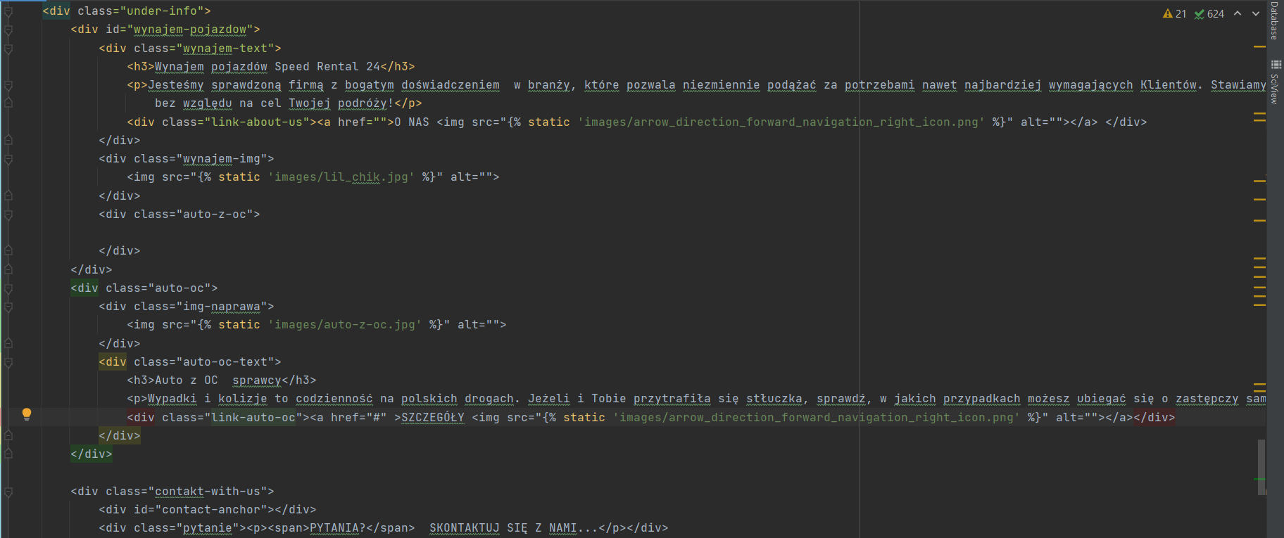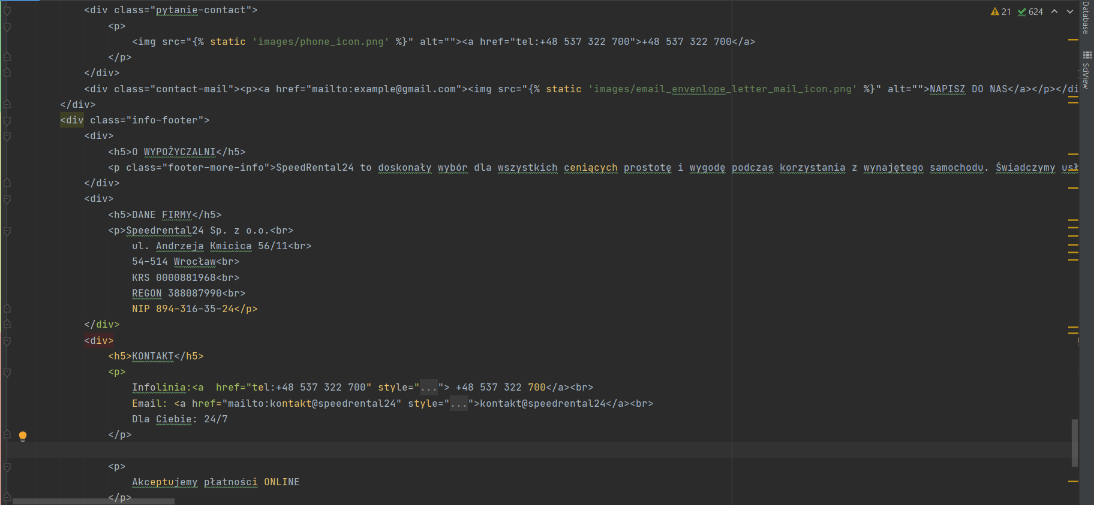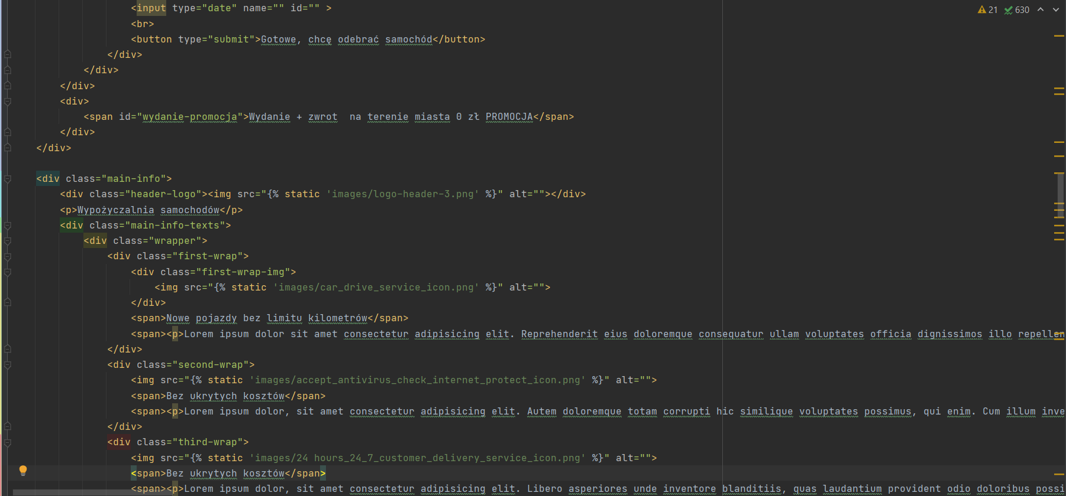

Główny plik „*index.html*”. Jest to kod głównej strony.

# Pytania do klienta dla stworzenia strony internetowej.

**Deweloperzy:** Pavlo Babiak i Valerii Kucheriavyi.

**Główne pytania**

1. **Główny pomysł:** *stworzenie strony internetowej dla wypożeczenia samochód dla róznych celi*;
2. **Typ stronki:** *wizytówka z możliwością sprawdzać dostępne samochody*;
3. **Działania klienta:** *logowanie, stworzenie konta, płatność online, wypozyczalnia samochodow;*
4. **Grupa docelowa:** *od 18 lat*;
5. **Wzory:** *Pan poda na maila*;
6. **Dyzajn:** *coś eleganskie, proste, delikatne ale w ten sam czas możemy eksperymentować*;
7. **Adaptacja:** *strona będzie adaptywna dla wszystkich urządzeń*
8. **Ścianki i kolory:** *zwykłe, bezpieczne i miłe dla oka;*
9. **Ramki czasowe dla stworzenia:** *3 miesięcy;*
10. Obowiązkowe zabezpieczenie strony od DDOS, ochrona płatności i t.d!

# Wniosek.

Podczas pisania zadania uzyskano teoretyczne i praktyczne umiejętności, wiedzę, aby stworzyć kompletny projekt usługi wynajmu samochodów.